**Java Web开发**

**实验二**

**作业报告**

|  |  |
| --- | --- |
| 学 院 | 计算机 |
| 所在系 班 级 | 2017软件工程系14班 |
| 学 号 姓 名 | 04171326曾子珊 |
| 指 导 教 师 |  |
| 完 成 时 间 | 2019 |

# 实验题目

1. 新建项目，练习教材上相关例子Hello.java文件，P29。并练习如何在Tomcat服务器上发布该文件
2. HelloServlet文件内容

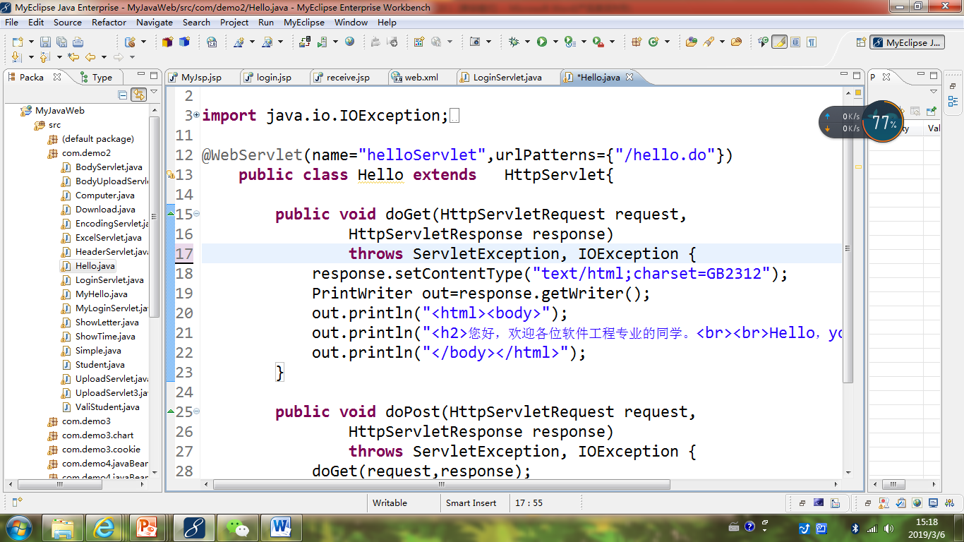

1. 请分别用注释法和文件配置法（web.xml）来完成对HelloServlet文件的发布。

注释法访问的地址是 <http://127.0.0.1:8080/项目工程名/test2/hello.view>（请注意要根据题目要求修改代码中的注释内容）

文件配置法的地址是http://127.0.0.1:8080/项目工程名/test2/hello.do

1. 请编写WelcomeYou.java文件，代码内容如下图，

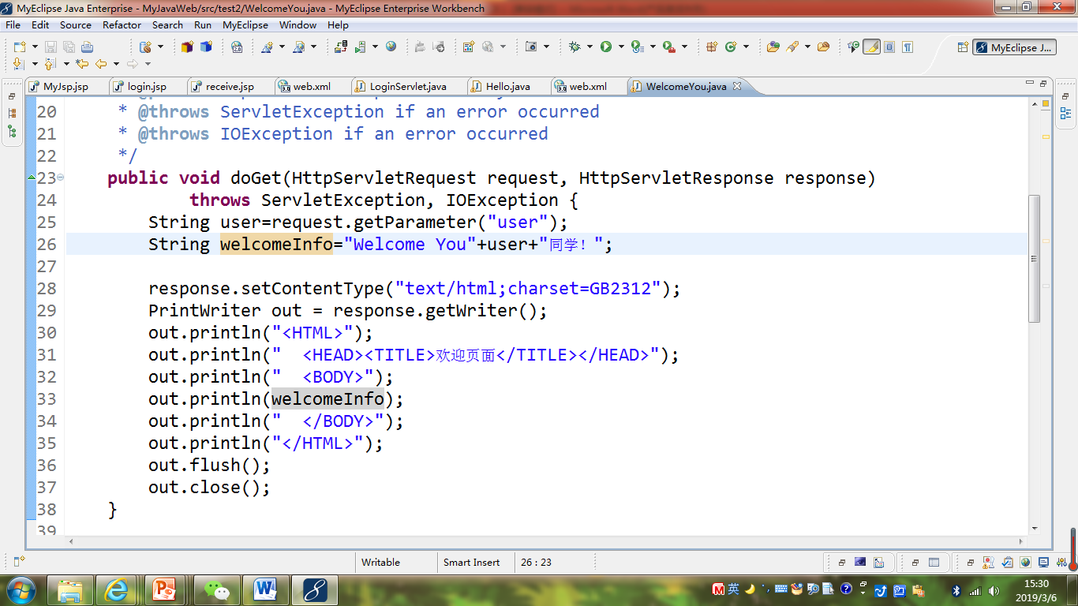

* 1. 图中第25行是何意思？
  2. 编写好之后请用如下两个地址来分别访问该文件：

http://127.0.0.1:8080/项目工程名/test2/welcome?user=‘李华’

http://127.0.0.1:8080/项目工程名/test2/welcome?user=‘Lihua’

记录下浏览器的显示内容，并分析其原因。

1. 请编写程序，完成以下功能：
2. 一个邮箱注册表单register.html文件，具体见图。
3. 自行编写两个html文件，一个success.jsp成功页面，一个fail.jsp失败页面。
4. 点击注册按钮后，跳转到成功页面success.jsp。
5. 尝试：能否在成功页面显示该用户的昵称，邮箱名称？比如“开心，恭喜你！你的happyToday@163.com”
6. 注意注册页面的表单应当提交什么请求方式
7. 如果下一步，我还希望能把失败页面加上去，怎么办？

# 关键源码

（1）**package** com.demo2;

**import** java.io.IOException;

**import** java.io.PrintWriter;

**import** javax.servlet.ServletException;

**import** javax.servlet.http.HttpServlet;

**import** javax.servlet.http.HttpServletRequest;

**import** javax.servlet.http.HttpServletResponse;

**import** javax.servlet.annotation.*;

@WebServlet(name="helloServlet",urlPatterns={"/hello.do"})

**public** **class** Hello **extends** HttpServlet{

**private** **static** **final** **long** ***serialVersionUID*** = -364302970708661016L;

**public** **void** doGet(HttpServletRequest request,

HttpServletResponse response)

**throws** ServletException, IOException {

response.setContentType("text/html;charset=utf-8");

PrintWriter out=response.getWriter();

out.println("<html><body>");

out.println("<h2>您好，欢迎各位软件工程专业的同学</h2>");

out.println("</body></html>");

}

}

(2)注释法：@WebServlet(name="helloServlet",urlPatterns={"/hello.view"})

文件配置法：@WebServlet(name="helloServlet",urlPatterns={"/hello.do"})

1. （a）请求user的参数

（b）package com.demo2;

import java.io.IOException;

import java.io.PrintWriter;

import javax.servlet.ServletException;

import javax.servlet.http.HttpServlet;

import javax.servlet.http.HttpServletRequest;

import javax.servlet.http.HttpServletResponse;

import javax.servlet.annotation.*;

@WebServlet(name="helloServlet",urlPatterns={"/hello.do"})

public class Hello extends HttpServlet{

private static final long serialVersionUID = -364302970708661016L;

public void doGet(HttpServletRequest request,

HttpServletResponse response)

throws ServletException, IOException {

String user=request.getParameter("user");

String welcomeInfo="welcome you"+user+"同学：";

response.setContentType("text/html;charset=utf-8");

PrintWriter out=response.getWriter();

out.println("<html>");

out.println("<head><title>欢迎界面</title></head>");

out.println("<body>");

out.println(welcomeInfo);

out.println("</body>");

out.println("</html>");

out.flush();

out.close();

}

}

3.<!DOCTYPE html PUBLIC "-//W3C//DTD HTML 4.01 Transitional//EN" "http://www.w3.org/TR/html4/loose.dtd">

<html>

<head>

<meta http-equiv=*"Content-Type"* content=*"text/html; charset=UTF-8"*>

</head>

<body>

<form method=*'post'* action=*"success.jsp"* >

<table>

<tr>

<td>邮件账号：</td>

<td><input type=*'text'* name=*'email'* size=*'25'* maxlength=*'100'*>

</td>

</tr>

<tr>

<td>昵称：</td>

<td><input type=*'text'* name=*'username'* size=*'25'*

maxlength=*'16'*>

</td>

</tr>

<tr>

<td>密码：</td>

<td><input type=*'password'* name=*'password'* size=*'25'* maxlength=*'16'*>

</td>

</tr>

<tr>

<td>确认密码：</td>

<td><input type=*'password'* name=*'confirmedPasswd'* size=*'25'* maxlength=*'16'*>

</td>

</tr>

<tr>

<td>性别：</td>

<td><input type=*"radio"* name=*"sex"* value=*"male"*>男

<input type=*"radio"* name=*"sex"* value=*"female"*>女</td>

</tr>

<tr>

<td>生日：</td>

<td><select name=*"birthday"*>

<option value=*"公历"*>公历</option>

<option value=*"农历"*>农历</option>

</select>

<select name=*"year"*>

<option value=*"1993"*>1993</option>

<option value=*"1992"*>1992</option>

</select>

<select name=*"month"*>

<option value=*"01"*>01</option>

<option value=*"02"*>02</option>

</select>

<select name=*"day"*>

<option value=*"1"*>1</option>

<option value=*"2"*>2</option>

</select></td>

<tr>

<tr>

<td>所在地：</td>

<td><select name=*"country"*>

<option value=*"中国"*>中国</option>

</select>

<select name=*"省"*>

<option value=*"山东"*>山东</option>

<option value=*"广东"*>广东</option>

</select>

<select name=*"city"*>

<option value=*"淄博"*>淄博</option>

<option value=*"珠海"*>珠海</option>

</select></td>

<tr>

<td>验证码：</td>

<td><input type=*"password"* name=*"verification"* size=*'25'* maxlength=*'16'*>

</td>

</tr>

<tr>

<td colspan=*'2'* align=*'center'*><input type=*'submit'* value=*'立即注册'*></td>

</tr>

</table>

</form>

</body>

</html>

（2）<%@ page language=*"java"* contentType=*"text/html; charset=UTF-8"*

pageEncoding=*"UTF-8"*%>

<!DOCTYPE html>

<html>

<head>

<meta charset=*"UTF-8"*>

<title>Insert title here</title>

</head>

<body>

<% request.setCharacterEncoding("utf-8");

String email=request.getParameter("email");

out.println("开心，恭喜你！你的"+email+"成功注册");

%>

</body>

</html>

# 运行效果图

1.（1）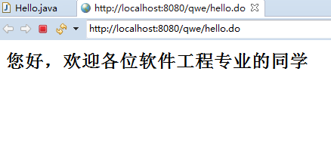

2.

（1）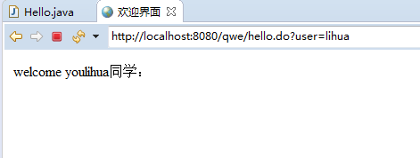

（2）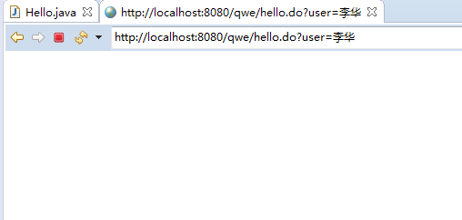

3.

1. 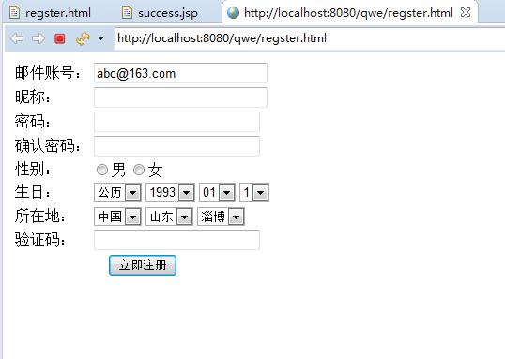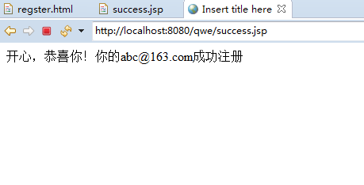
2. Post

# 收获与问题